El Rin Romántico y Alsacia
08 Dias/07 Noches

Visitando: Colonia, Bonn, Coblenza, Rin Romántico ( Loreley) , Rüdesheim, Espira, Estrasburgo, Wörms y Maguncia.
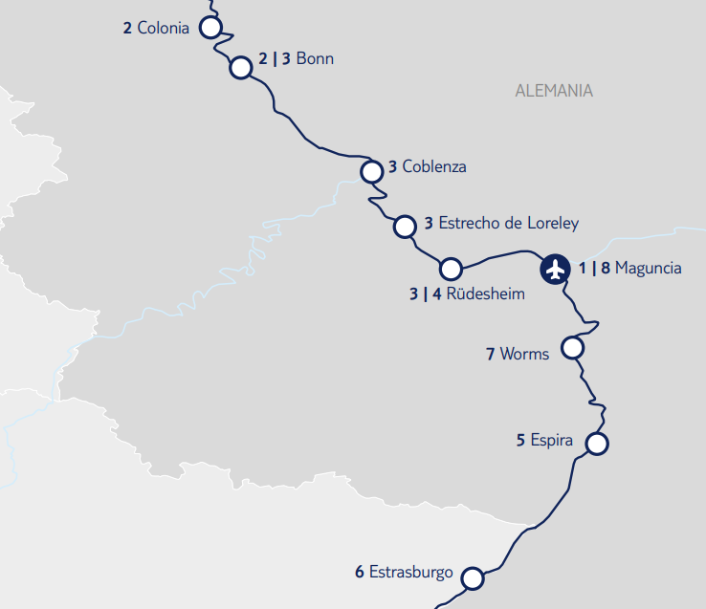
Incluye:
- Traslado aeropuerto - puerto y viceversa.
- 07 noches a bordo del del MS RIVER DIAMOND 4* superior en camarote doble con baño completo según opción elegida.
- El director de crucero TUI de habla hispana durante todo el itinerario (mínimo 6 pax).
- Servicios de maleteros a bordo.
- Visitas según itinerario con guía de habla hispana.
- Bebidas ilimitadas* de 09:00 Hs. a 00:00 Hs.: Vino de la casa ilimitado (tinto, rosado y blanco), Vino espumoso ilimitado, cerveza de barril ilimitada, refrescos y zumos, cerveza sin alcohol ilimitada embotellada, expreso, capuchino, tés ilimitados (en el bar), botellas ilimitadas de agua mineral (con gas / sin gas), agua de excusión.
- Agua en cabina diaria.
- Copa de bienvenida y presentación de la tripulación con el capitán el primer día.
- Cena de gala con el capitán.
- Estación de café y té 24 horas a disposición.
- Actividades y entretenimiento a bordo, música en directo, karaoke
- Información diaria en el camarote con la programación del día.
- Servicio de bar disponible en el lounge, restaurante y el solárium en su horario de apertura
- WIFI incluido a bordo
- Propinas incluidas
- Seguro de Inclusión
No incluye:
- Teléfono, y otros gastos no especificados como incluidos en el itinerario
- Los traslados están sujetos a una serie de franjas horarias de entrada y de salida. Rogamos consulten.
- Tarjetas VISA y MASTERCARD aceptadas a bordo.

PRECIO POR PERSONA Y EN DOLARES AMERICANOS:
 | Camarote Estándar cubierta principal | Camarote Superior balcón francés cubierta intermedia | Camarote De Luxe balcón francés cubierta superior
 | $1.735 | $2.035 | $2.140
Suplemento Individual | + 70 % | + 70 % | + 70 %
Tasas de puerto, carburante y varios aprox. (incluidas): $125

Salidas 2024:
Julio: 06, 13 y 20
BARCO PREVISTO TUI ISLA 5*

ITINERARIO MARITIMO:
DIA | PUERTO | LLEGADA | SALIDA
1 | MAGUNCIA (Alemania) | _ | 20.00
2 | COLONIA (Alemania) | 07.00 | 14.00
2 | BONN (Alemania) | 17.30 | _
3 | BONN (Alemania) | _ | 02.30
3 | COBLENZA (Alemania) | 08.00 | 15.00
3 | Pasaje Lorely | _ | _
3 | RÜDESHEIM (Alemania) | 22.00 | _
4 | RÜDESHEIM (Alemania) | _ | 14.00
5 | ESPIRA (Alemania) | 01.00 | 20.00
6 | ESTRASBURGO (Francia) | 08.00 | 20.00
7 | WORMS (Alemania) | 08.00 | 15.00
7 | MAGUNCIA (Alemania) | 18.30 | _
8 | MAGUNCIA (Alemania) | _ | _
ITINERARIO

Día 1: Frankfurt – Maguncia.
Nuestro equipo TUI en destino le esperará en el aeropuerto de Frankfurt para acompañarle a nuestro barco MS RIVER DIAMOND. Paralelos al rio Meno nos dirigiremos hasta el centro de la ciudad de Maguncia, en la confluencia con el Rin, donde esta atracado nuestro barco. Copa de bienvenida con el capitán y presentación de la tripulación. Cena y Alojamiento. Noche de navegación.

Día 2: Colonia y Bonn.
Pensión completa a bordo. Atracados en el histórico puerto fluvial de Colonia, ya existente en época romana, realizaremos la visita panorámica incluida por el centro de la ciudad: La plaza del mercado, la Iglesia de San Martín y el Ayuntamiento, la tienda original del Agua de Colonia y sus numerosos bares y cervecerías nos servirán de aperitivo antes de llegar a su magnífica Catedral que es el símbolo de la ciudad, la que fuera en su tiempo el edificio más alto del mundo y que aguantó con firmeza los bombardeos de la Segunda Guerra Mundial. La catedral de Colonia guarda en su interior su principal tesoro: La arqueta gótica en la que se encuentran las reliquias de los Tres Reyes Magos. Mito o realidad la visita de este tempo es el colofón a una completa visita del centro histórico de la ciudad. Regreso al barco. A primera hora de la tarde atracaremos en Bonn, antigua capital federal de Alemania y ciudad natal de Ludwig van Beethoven. Acompañados por nuestros guías haremos la visita del casco histórico de la ciudad. Noche de navegación.

Día 3: Coblenza - Rin Romántico (Loreley) - Rudesheim.
Pensión completa a bordo. Comenzaremos nuestra jornada con la visita guiada de la ciudad de Coblenza. En este lugar se encuentra la llamada Esquina Alemana, lugar de encuentro entre el Mosela y el Rin, dominada por un enorme conjunto arquitectónico con el Kaiser Guillermo I a caballo al frente, todo un símbolo de la grandeza y poderío alemán en época de Otto Von Bismarck. De la mano de nuestro guía descubriremos el resto de los rincones interesantes: La fortaleza Ehrenbreitstein, impresionante baluarte defensivo sobre el Rin, la Iglesia de San Castor y la de la Compañía de Jesús, la Vieja Sinagoga, así como un conjunto de fuentes y esculturas, antiguas y modernas, que llenan de encanto a esta ciudad. Regreso a nuestro barco para comenzar una de las navegaciones más espectaculares de cualquier río europeo: “El Rin Romántico”, la mayor concentración de castillos medievales de Europa por kilómetro cuadrado. 65 kilómetros de navegación declarados Patrimonio de la Humanidad por la UNESCO en el año 2002. Navegación comentada por nuestro equipo a bordo, destacando el paso por el estrecho de Loreley: donde podremos admirar la maravillosa roca Loreley, o Sirena del Rin, una enorme roca maciza que aparece sobre el margen derecho del rio. En esta parte el Rin forma una S perfecta, se estrecha y discurre entre montañas de 130 m de altura mostrándonos a ambos lados sus castillos fortaleza. A última hora de la tarde llegada a Rudesheim. Noche abordo.

Día 4: Rudesheim.
Pensión completa a bordo. Magnífica mañana en la encantadora población de Rudesheim. Visita incluida con nuestro guía por la ciudad. Recorreremos la famosa Droselgasse, los 144 metros más animados de Alemania repletos de tabernas con jardín donde lugareños y turistas disfrutan de la magia de estos pueblos de cuento de hadas. No deje de escuchar su famoso carrillón de figuritas de madera. En nuestro recorrido podremos deleitarnos con algunos de los mejores ejemplos de casas nobles de entramado de madera de toda la región como el Klunkhardshof, o el Brömserhof, donde actualmente se encuentra el Gabinete de instrumentos musicales mecánicos Sigfrido, una auténtica delicia que no debe perderse. Tarde de navegación remontando las aguas del Rin.

Día 5: Espira
Pensión completa a bordo. Despertaremos en Espira, pequeña población donde podremos conocer su catedral imperial, una de las tres perlas románicas del Rin y lugar de enterramiento de ocho emperadores del Sacro Imperio Romano Germánico. Hoy les ofrecemos también la posibilidad de acompañarnos en la visita opcional a la cuna del romanticismo alemán, la ciudad de Heidelberg. Visitaremos el interior de su castillo, el mejor ejemplo renacentista de todo el país y residencia de los Príncipes Electores del Palatinado. Pasaremos por su Universidad, la más antigua de Alemania y en la que han cursado estudios 14 premios Nóbel. Recorreremos el Puente de Carlos Teodoro, desde donde tendremos las mejores vistas del Castillo. Ya en las calles del centro, la cuidada arquitectura de las casas burguesas, sus cafés, pastelerías y tiendas de adornos navideños nos harán disfrutar del tiempo libre. Regreso a nuestro barco. Cena a bordo y noche de navegación.

Día 6: Estrasburgo
Pensión completa a bordo. Al despertarnos habremos cambiado no sólo de ciudad sino de país. En Francia, la Capital de la Alsacia nos espera repleta rincones por descubrir para realizar la visita incluida. El barrio europeo que alberga alguna de las instituciones más importantes del Eurogrupo como el Parlamento Europeo, la Plaza de la República, el Palacio Rohan y el Puente Cubierto que da acceso a la Pequeña France, parte antigua de Estrasburgo con el rango de patrimonio de la Humanidad por la UNESCO desde 1988 que nos introducirán en una típica ciudad alsaciana con sus casas de entramado de madera, sus canales, esclusas y puentes giratorios famosos en todo el mundo. Por la tarde, posibilidad de visitar opcionalmente Colmar, también denominada "La Pequeña Venecia" debido a los canales que surcan buena parte de la ciudad y por los que también se puede ir en barca. Otro de los motivos por los cuales es célebre es por ser el pueblo donde se localiza el famoso cuento de “La Bella y la Bestia". La arquitectura de esta pequeña localidad alsaciana es también de una riqueza inusitada, ya que posee muchos edificios de estilo gótico alemán, otros renacentistas y otros barrocos. Por eso es una delicia perderse por sus calles, sus iglesias y sus museos. Regreso al barco y noche de navegación hasta Worms.

Día 7: Wörms y Maguncia
Pensión completa a bordo. Por la mañana realizaremos la visita incluida de la antigua capital de los burgundios que nos recibe en su puerto con la Torre de los Nibelungos y la estatua de Hagen, uno de los personajes del Cantar. Historia Alemana fundamentalmente la que vamos a encontrarnos en esta pequeña ciudad. Destacamos la Catedral de San Pedro, cerrando el ciclo de las tres catedrales imperiales del Rin. Visitaremos también su cementerio judío, el más antiguo de Europa. Nos detendremos también en el monumento a Lutero y a la Reforma, ya que fue precisamente en Worms, donde Lutero decidió no retractarse de sus 95 tesis en 1521. Por la tarde llegada a Maguncia, donde realizaremos la visita incluida con nuestro guía. Destaca la imagen de la Catedral de Maguncia, una imponente basílica de arenisca roja de estilo románico, una de las Catedrales imperiales de la región de Renania – Palatinado, el Museo de Gutenberg, las vidrieras de Chagall en la Iglesia de San Esteban o la Plaza del Carnaval, famosos estos festejos de Maguncia en toda Alemania. Antes de regresar al barco no deje de pasear por la orilla del Rin, la nueva zona de moda y ambiente joven de la ciudad.

Día 8: Maguncia – Frankfurt
Desembarco. Desayuno a bordo y a la hora indicada traslado al cercano aeropuerto de Frankfurt para nuestro vuelo de regreso.

Actividades Opcionales (Precio por persona, mínimo 15 pax):
•Excursión a Heidelberg: $80
•Excursión a Colmar: $80
•Paquete especial 2 excursiones: $145.

MAPA DEL BARCO – UBICACIÓN DE CABINAS POR CUBIERTA

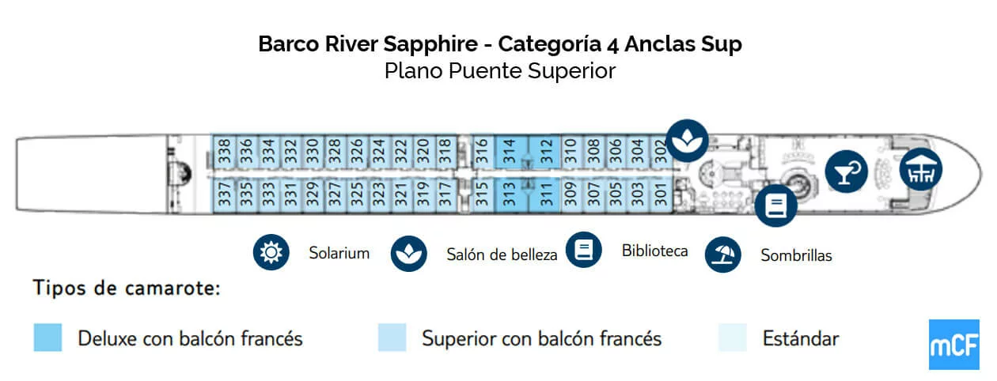

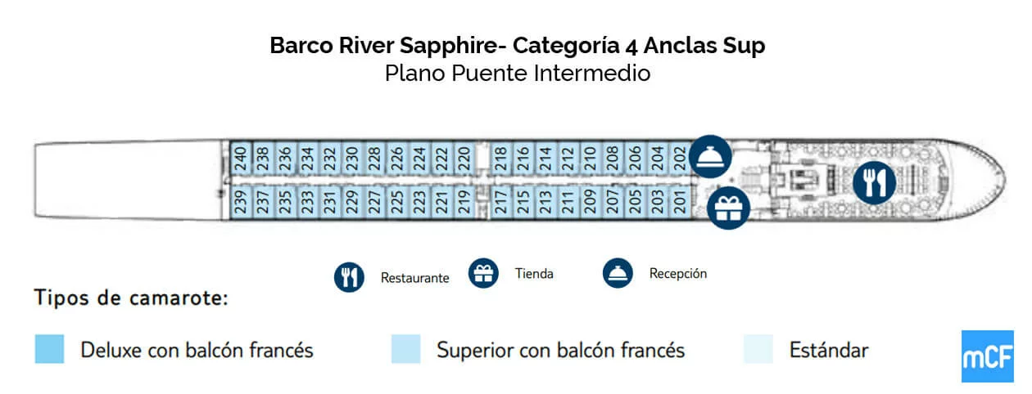
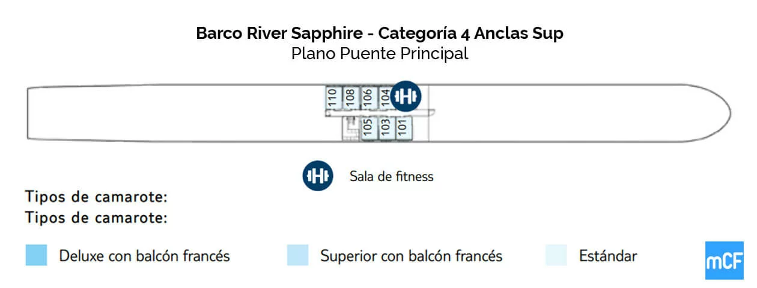

*NOTAS IMPORTANTES:
- Comisión 12% por pasajero incluido el IGV
- Incentivo $15 por pasajero adulto.
- Para viajar en las FECHAS INDICADAS
- No se permite más de una maleta por pasajero
- Los horarios de llegada y salida son orientativos. Los itinerarios y los programas de excursiones están sujetos a cambios. Si ciertas partes de la ruta no se pueden operar debido a agua baja / alta o un defecto del barco, la naviera se reserva el derecho de llevar pasajeros en bus, acomodarlos en hoteles y / o cambiar el itinerario. En circunstancias especiales puede ser necesario cambiar a otro barco.
- Precios por persona, sujeto a variación sin previo aviso y disponibilidad de espacios.
- Las reservas o bloqueos se tramitarán vía mail, nunca de manera on line

GENERALES:
- Tarifas solo aplican para peruanos y residentes en el Perú. En caso no se cumpla el requisito, se podrá negar el embarque
- No reembolsable, no endosable, ni transferible. No se permite cambios. De incluir aéreo, todos los tramos aéreos de estas ofertas tienen que ser reservados por VCR REPS.
- Precios sujetos a variación sin previo aviso, tarifas pueden caducar en cualquier momento, inclusive en este instante por regulaciones del operador o línea aérea. Sujetas a modificación y disponibilidad al momento de efectuar la reserva. Consultar antes de solicitar reserva.
- Los traslados incluidos en los programas son en base a servicio regular, es decir en base a grupos de pasajeros por destino. El pasajero debe tener en cuenta que todos los traslados de llegada y salida del aeropuerto, hotel y las excursiones, deberá de esperar al transportista, en el lugar indicado y horario establecido (la información de horarios se les comunicará en el destino final). Si esto no sucediera, el transportista no está en la obligación de esperar o buscar al pasajero y continuará con su ruta programada. Por lo tanto, si el pasajero no cumple con los horarios establecidos y no accede a su servicio, no es responsabilidad del transportista; ni está sujeto a reclamaciones o reembolsos hacia la entidad prestadora del servicio.
- La empresa no reconocerá derecho de devolución alguno por el uso de servicios de terceros ajenos al servicio contratado, que no hayan sido autorizados previamente por escrito por la empresa.
- Tener en consideración que las habitaciones triples solo cuentan con dos camas. Habitaciones dobles twin (dos camas) o doble matrimonial, estarán sujetas a disponibilidad hasta el momento de su check in en el Hotel.
- El pasajero se hace responsable de portar los documentos solicitados para realizar viaje (vouchers, boletos, entre otros) emitidos y entregados por el operador. Es indispensable contar con el pasaporte vigente con un mínimo de 6 meses posterior a la fecha de retorno.
- VCR REPS no se hace responsable por las acciones de seguridad y control de aeropuerto, por lo que se solicita presentar y contar con la documentación necesaria al momento del embarque y salida del aeropuerto. Visas, permisos notariales, entre otra documentación solicitada en migraciones para la realización de su viaje, son responsabilidad de los pasajeros.
- VCR REPS no se hace responsable en caso de desastres naturales, paros u otro suceso ajeno a los correspondientes del servicio adquirido. En tal sentido, la empresa no resulta responsable del perjuicio o retraso originado por circunstancia ajenas a su control (sean causas fortuitas, fuerza mayor, pérdida, accidentes o desastres naturales, además de la imprudencia o responsabilidad del propio pasajero).
- Precios y taxes actualizados al día 18 de diciembre 2023.

